BÀI THU HOẠCH
TRẢI NGHIỆM TRIỂN LÃM LƯU ĐỘNG “HOÀNG SA TRƯỜNG SA LÀ CỦA VIỆT NAM” NHỮNG BẰNG CHỨNG LỊCH SỬ VÀ PHÁP LÝ

Họ và tên: Rcom H Ân Di Mlô
Học sinh lớp 9
Trường PTDTNT THCS Cư M’gar.

Là một cô bé người Ê Đê lớn lên ở vùng đất Cư M'gar, em luôn mang trong mình niềm tự hào về cội nguồn, về những giá trị văn hóa truyền thống mà ông bà, cha mẹ đã dày công gìn giữ. Hôm nay, được tham dự buổi tham quan tư liệu về Hoàng Sa và Trường Sa, trái tim em như được rót đầy thêm một tình yêu mãnh liệt, một ý thức trách nhiệm thiêng liêng đối với mảnh đất thiêng liêng này. Những bản đồ cổ, những hiện vật sờ sờ ra đó không chỉ là những trang sử được viết bằng mực, mà là máu, là mồ hôi, là hơi thở của cha ông ta đã gìn giữ từng tấc biển đảo.
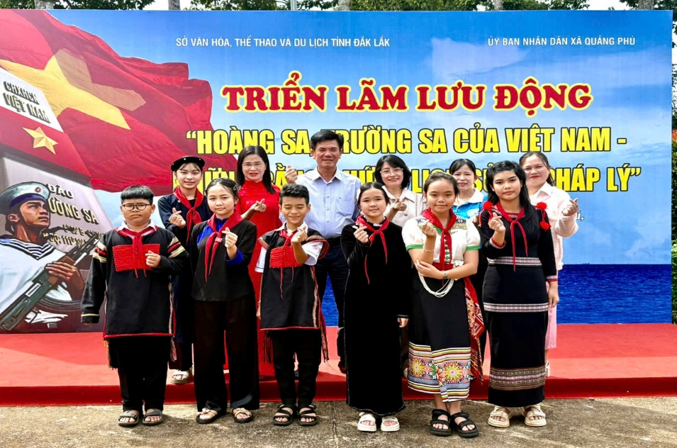

(hình ảnh thầy cô học sinh trường PTDTNT THCS chụp trong triển lãm lưu động Hoàng Sa Trường Sa của Việt Nam, tổ chức tại TTVH xã Quảng Phú từ ngày 9 đến ngày 11/10/2025)
Khi nhìn ngắm những tấm hình về bãi biển xanh ngắt, những rặng san hô tuyệt đẹp, em không khỏi tự hỏi: Liệu bao nhiêu thế hệ người Việt Nam, bao nhiêu người con Ê Đê của đại ngàn Tây Nguyên xa xôi, đã từng mơ về nơi đó, dù chỉ một lần trong đời? Những con tàu ra khơi bám biển, những chiến sĩ ngày đêm canh giữ hải đảo, tất cả đều mang trong mình một "chất Ê Đê" rất riêng - sự kiên cường, dũng cảm, không khuất phục trước khó khăn. Em chợt nhớ đến những câu chuyện về người tù trưởng xưa kia, về sự gan dạ khi đối mặt với thiên nhiên khắc nghiệt, về tình đoàn kết trong buôn làng khi đối diện với thử thách. Nay, tinh thần ấy được tiếp nối, được lan tỏa đến cả những vùng biển đảo xa xôi.
Trong em, Hoàng Sa và Trường Sa không còn là những cái tên xa lạ trên bản đồ, mà đã trở thành một phần máu thịt của Việt Nam, của quê hương đại ngàn Tây Nguyên mà em đang sinh sống. Những chứng cứ lịch sử được trưng bày rõ ràng đã xóa tan mọi nghi ngờ, khẳng định một cách đanh thép rằng: đây là một phần lãnh thổ thiêng liêng, không thể tách rời của Tổ quốc. Em cảm thấy như có một dòng chảy lịch sử mãnh liệt đang cuộn trào trong huyết quản, kết nối em với những thế hệ cha ông đi trước, những người đã thầm lặng hy sinh để bảo vệ từng hải phận của Tổ quốc.
Em hiểu rằng, là một người con của dân tộc Ê Đê, em có trách nhiệm không chỉ gìn giữ văn hóa của buôn làng mình, mà còn phải góp phần bảo vệ toàn vẹn lãnh thổ thiêng liêng này. Dù hiện tại em chỉ là một cô bé học sinh cấp 2, chưa thể làm được những việc lớn lao, nhưng em hoàn toàn có thể:
Thứ nhất, học tập thật tốt để trau dồi kiến thức. Hiểu biết về lịch sử, về luật pháp quốc tế liên quan đến biển đảo sẽ giúp em có cái nhìn đúng đắn và tỉnh táo trước những thông tin sai lệch. Em sẽ học thật giỏi các môn Lịch sử, Địa lý, Giáo dục Công dân để hiểu rõ hơn về đất nước mình, về chủ quyền của Việt Nam.

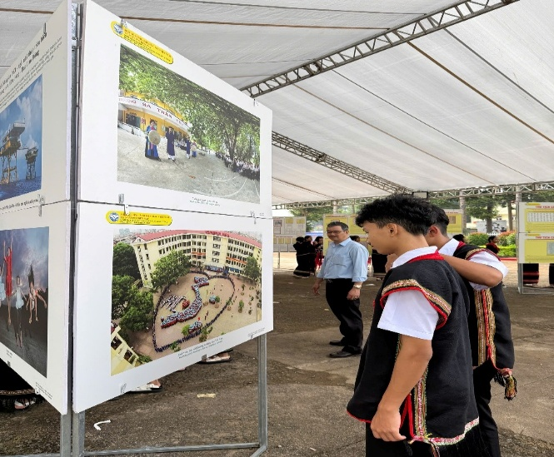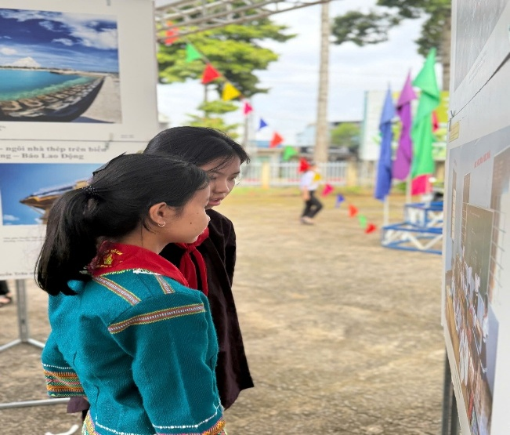
(một số hình ảnh học sinh tham quan các dữ liệu và bằng chứng trong triển lãm)

Thứ hai, lan tỏa những thông tin chính xác và lòng yêu nước đến bạn bè, người thân. Em sẽ chia sẻ với các bạn trong lớp, trong buôn làng về những gì em đã học được, về tầm quan trọng của Hoàng Sa và Trường Sa đối với đất nước. Em muốn mọi người đều hiểu rằng, dù chúng ta sống ở đâu, trên núi cao hay thung lũng, chúng ta đều là con Lạc cháu Hồng, đều có chung một Tổ quốc Việt Nam yêu dấu.
Thứ ba, rèn luyện bản thân để trở thành một công dân có ích. Em sẽ noi gương tinh thần kiên cường, dũng cảm của cha ông. Khi đối diện với khó khăn trong học tập hay cuộc sống, em sẽ nhớ đến những người lính đã vượt qua bão tố, bám biển nơi đầu sóng ngọn gió. Em sẽ cố gắng sống có trách nhiệm, tham gia các hoạt động cộng đồng của trường, của địa phương để góp phần xây dựng Cư M'gar ngày càng giàu đẹp. Bởi lẽ, tình yêu đất nước bắt đầu từ chính nơi ta sinh sống, từ những hành động nhỏ bé nhưng đầy ý nghĩa.
Em tin rằng, mỗi người con Ê Đê, mỗi người Việt Nam, dù ở nơi đâu, dù làm công việc gì, đều có một phần trách nhiệm trong việc bảo vệ và khẳng định chủ quyền thiêng liêng của Tổ quốc. Biển đảo Hoàng Sa, Trường Sa chính là một phần không thể tách rời của đất nước ta, là niềm tự hào của mỗi người dân Việt Nam. Và em, một cô bé Ê Đê, sẽ luôn mang trong tim hình ảnh những vùng biển đảo ấy, như một lời nhắc nhở về trách nhiệm thiêng liêng mà thế hệ em phải gánh vác.
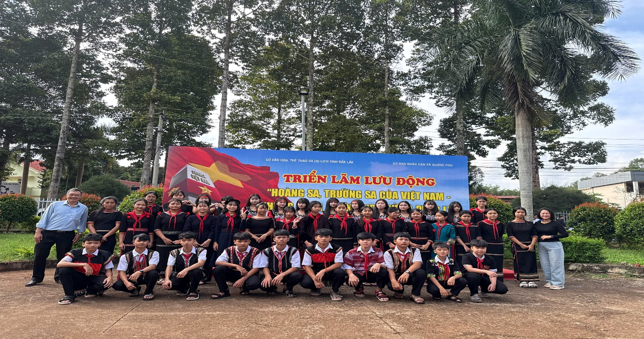
(Các bạn chụp hình lưu niệm bên thầy cô và tập thể lớp)

